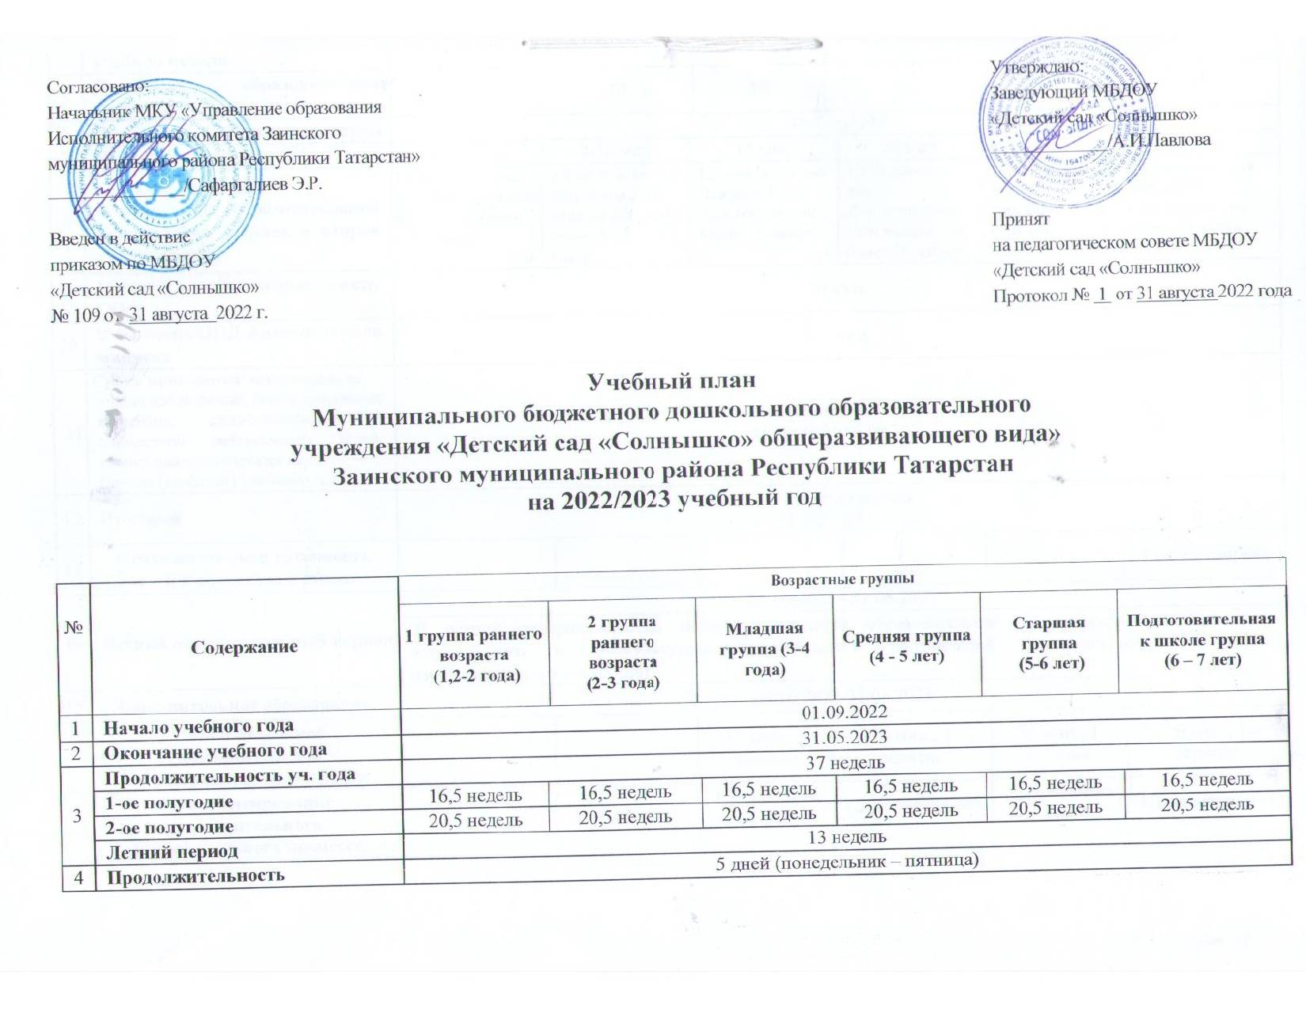
.

.

№  п/п | Содержание | Возрастные группы
№  п/п | Содержание | 1 группа раннего возраста  (1,2-2 года) |  | 2 группа раннего возраста  (2-3 года) |  |  |  | Младшая группа (3-4 года) |  |  |  | Средняя группа  (4 - 5 лет) |  | Старшая группа  (5-6 лет) |  |  |  |  | Подготовительная к школе группа  (6 – 7 лет)
1 | Начало учебного года | 01.09.2022
2 | Окончание учебного года | 31.05.2023
3 | Продолжительность уч. года | 37 недель
3 | 1-ое полугодие | 16,5 недель | 16,5 недель |  |  |  |  |  |  | 16,5 недель |  | 16,5 недель |  |  | 16,5 недель |  |  |  |  | 16,5 недель
3 | 2-ое полугодие | 20,5 недель | 20,5 недель |  |  |  |  |  |  | 20,5 недель |  | 20,5 недель |  |  | 20,5 недель |  |  |  |  | 20,5 недель
3 | Летний период | 13 недель
4 | Продолжительность  учебной недели | 5 дней (понедельник – пятница)
5 | Недельная образовательная нагрузка | 10 |  |  | 10 |  |  |  |  |  | 10 | 10 |  |  |  |  | 14 |  |  |  | 15
6 | Время работы возрастных групп | 06.00-18.00
7 | Продолжительность ОД | 6-10 мин |  |  | 8-10 мин |  |  | 15 мин |  |  |  |  | 20 мин |  |  |  | 25 мин |  |  |  | 30 мин
8 | Регламентирование непрерывной образовательной деятельности (первая и вторая половина дня) | 1,2 половина дня  Для детей 2-го года жизни – не более 6-10 минут |  |  | 1,2 половина дня  Для детей 3-го года жизни – не более 8-10 минут |  |  | 1,2 половина дня  Для детей 4-го года жизни – не более 15 минут |  |  |  |  | 1,2 половина дня  Для детей 5-го года жизни – не более 20 минут. |  |  |  | 1,2 половина дня  Для детей 6-го года жизни – не более 25 минут |  |  |  | 1,2 половина дня  Для детей 7-го года жизни – не более 30 минут.
9 | Минимальный перерыв между ООД: | 10 мин.
10 | В середине ООД физкультурная минутка | 2-3 мин.
11 | Сроки проведения мониторинга:  в ходе наблюдений, бесед, режимных моментов, самостоятельной и совместной деятельности детей, анализ диагностических карт.  Начало (вводный) учебного года | 1-2 неделя сентября  01.09.2022-15.09.2022
12 | Итоговый | 3-4 неделя апреля  17.04.2023-28.04.2023
13 | Психологическая готовность детей к обучению в школе | - |  |  |  |  | - |  |  |  | - |  | - |  |  | - |  |  |  |  | 4 неделя апреля
14 | Летний оздоровительный период | 01.06.2023 - 31.08.2023
14 | Летний оздоровительный период | В летний оздоровительный период проводится образовательная деятельность художественно-эстетического и физкультурно-оздоровительного направлений (музыкальные, спортивные, изобразительного искусства)
15 | Дополнительное образование: | 01.10.2022-31.05.2023
 | Объём недельной дополнительной образовательной нагрузки | - |  |  |  | - |  |  | 15 мин., 1 занятие |  |  | 20 мин., 1 занятие |  |  |  |  |  | 25 мин., 1 занятие |  |  |  | 30 мин., 1 занятие
 | Регламентирование дополнительного образовательного процесса, половина дня | - |  |  |  | - |  |  | 1,2 половина дня |  |  | 1,2 половина дня |  |  |  |  |  | 1,2 половина дня |  |  |  | 1,2 половина дня
 | «Английский язык» | - |  |  |  | - |  |  | - |  |  | 2 в неделю (72 в год) |  |  |  |  |  | 2 в неделю (72 в год) |  |  |  | 2 в неделю (72 в год)
 | «Вокал» | - |  |  |  | - |  |  | - |  |  | 2 в неделю (72 в год) |  |  |  |  |  | 2 в неделю (72 в год) |  |  |  | 2 в неделю (72 в год)
 | «Фитбол-гимнастика» | - |  |  |  | - |  |  | 1 в неделю (36 в год) |  |  | 1 в неделю  (36 в год) |  |  |  |  |  | 1 в неделю (36 в год) |  |  |  | 1 в неделю  (36 в год)
 | «Хореография» | - |  |  |  | - |  |  | 2 в неделю (72 в год) |  |  | 2 в неделю (72 в год) |  |  |  |  |  | 2 в неделю (72 в год) |  |  |  | 2 в неделю (72 в год)

